2016


Verilog 语言 ·实验报告·


专 业： | 计算机科学与技术
班 级： | CSEE1401
学 号： | U201414983
姓 名： | 张俊达
电 话： | 18971450928
邮 件： | 574514814@qq.com
完成日期： | 2016年6月22日



目 录
1 XXX实验 1
1.1 实验目的 1
1.2 实验内容及要求 1
1.3 实验方案 1
1.4 实验步骤 1
1.5 故障及分析 1
1.6 仿真与结果 1
1.7 心得与体会 1
2 XXX实验 2
2.1 实验目的 2
2.2 实验内容及要求 2
2.3 实验方案 2
2.4 实验步骤 2
2.5 故障及分析 2
2.6 仿真与结果 2
2.7 心得与体会 2
3 XXX实验 3
3.1 实验目的 3
3.2 实验内容及要求 3
3.3 实验方案 3
3.4 实验步骤 3
3.5 故障及分析 3
3.6 仿真与结果 3
3.7 心得与体会 3
4 XXX实验 4
4.1 实验目的 4
4.2 实验内容及要求 4
4.3 实验方案 4
4.4 实验步骤 4
4.5 故障及分析 4
4.6 仿真与结果 4
4.7 心得与体会 4
5 意见和建议 5

XXX实验

实验目的

实验内容及要求

实验方案

实验步骤

故障及分析

仿真与结果

心得与体会

时序电路实验

实验目的
- 掌握用Verilog语言进行简单时序电路设计、实现和仿真的方法。

实验内容及要求
- 按照文档lab3-1要求完成相应的实验；
- 按照文档lab3-2要求完成相应的实验；
- 按照文档lab3-3要求完成相应的实验；
- 自己选择一个在《数字逻辑》中学习过的时序电路，用Verilog语言完成其设计与验证的全过程。

实验方案

实验步骤

故障及分析

仿真与结果

心得与体会

数据通路实验

实验目的

实验内容及要求

实验方案

实验步骤

故障及分析

仿真与结果

心得与体会

FSM设计实验

实验目的
掌握用Verilog语言进行FSM设计、实现和仿真的方法。

实验内容及要求
- 按照文档lab5-1要求完成相应的实验；
- 用FSM实现一个序列识别器，该FSM的状态转移图如下所示，它能够对一位的串行输入序列中的“1”的数量进行检测。如果FSM发现输入“1”的总数可以被3整除时，输出“1”；否则，输出“0”。同时针对“01011011101”输入序列，写出相应的仿真程序并进行真波测试。
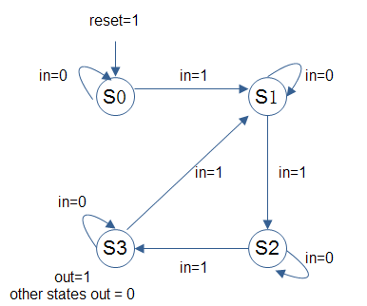

实验方案

lab5-1内容：
1. Mealy状态机实现模三计数器，其中0是算在类的，当为0时输出为1
我一开始的设计用了四个状态，S3为初始状态(模3后0次输入)，S1为1次输入，S2为2次输入，S0为S3输入0后的状态，仿真结果如图4-1-1所示。和pdf的略有不同，pdf是当输入为6的这个状态的时候输入1会输出1，我把这里做了优化，稳定地模三计数。
2. 使用Moore状态机检测相应的序列，当序列是01 00的时候输出为0，当序列是11 00的时候输出为1，当序列式10 00的时候输出反转
总共设计7个状态，初始状态为S0，跳转条件如下：
S0：当输入为01的时候到S1，输入为10的时候到S2，输入为11的时候到S3
S1：当输入为00的时候到S0，输入为01的时候到S1，输入为10的时候到S2，输入为11的时候到S3
S2：当输入为00的时候到S5，输入为01的时候到S1，输入为10的时候到S2，输入为11的时候到S3
S3：当输入为00的时候到S4，输入为01的时候到S1，输入为10的时候到S2，输入为11的时候到S3
S4：当输入为01的时候到S1，输入为10的时候到S2，输入为11的时候到S3
S5：当输入为00的时候到S6，当输入为01的时候到S1，输入为10的时候到S2，输入为11的时候到S3
S6：当输入为00的时候到S6，当输入为01的时候到S1，输入为10的时候到S2，输入为11的时候到S3

相应状态对应的输出为：
S0：输出为0
S4：输出为1
S5：输出反转
其他状态输出不变
仿真结果如图4-2-1所示

3. 设计一个Mealy型的数值计数器，用ROM存储状态或者输出
实际上这道题没有输入，应该选用Moore型的电路设计，设计6个状态并存入到ROM中，并将对应状态的输出也存入ROM中，因为是循环输出序列，所以一个状态对应只有一个次态。
6个状态设计如下：
parameter S0=3'b000, S1=3'b001, S2=3'b010, S3=3'b011, S4=3'b100, S5=3'b101;
两个ROM文件设计如下：
ROM_data2.txt(相应的状态对应的次态):
001
010
011
100
101
000
000
000

ROM_data.txt(相应的状态对应的输出):
000
001
011
101
111
010
000
000
仿真结果如图4-3-1所示

doc文档内容：
1.用FSM实现一个序列识别器，该FSM的状态转移图如doc文档所示，它能够对一位的串行输入序列中的“1”的数量进行检测。如果FSM发现输入“1”的总数可以被3整除时，输出“1”；否则，输出“0”。同时针对“01011011101”输入序列
由题目可以看出采用Moore型电路设计
设计4个状态，状态转化如doc文档中的状态图，此电路和pdf中第一题实现功能一样，在此不再赘述。仿真结果如图4-4-1所示

实验步骤
完成pdf lab5-1的内容，然后完成doc文档中的要求设计

故障及分析
在做第三个设计的时候需要用ROM，但是不知道怎么用文件初始化，后来发现需要把文件加到模拟仿真文件里面才可以，之前都加到设计文件所以出现了问题。

仿真与结果
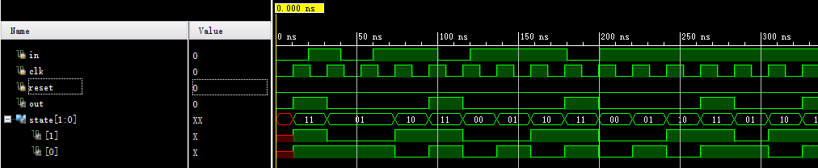
图4-1-1

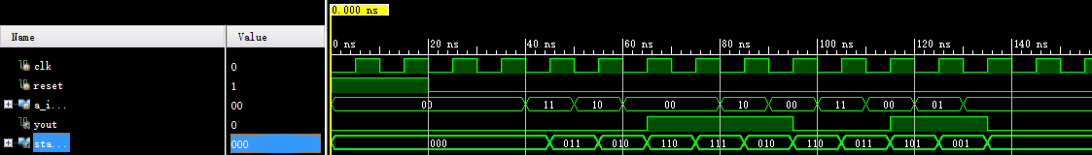
图4-2-1

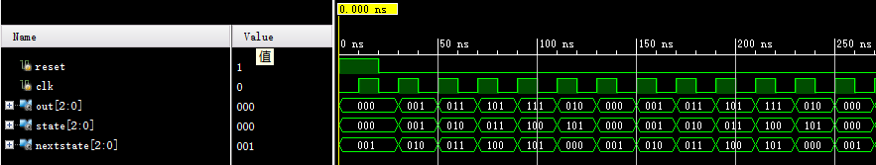
图4-3-1

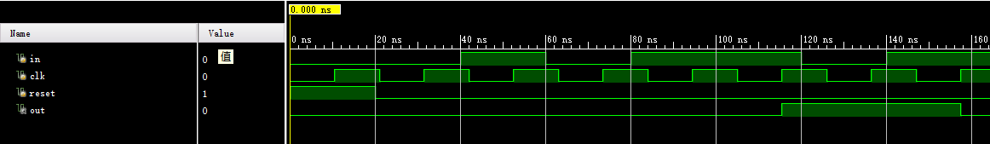
图4-4-1

心得与体会
这一次实验主要是引导我们使用状态机来设计电路，要清楚地分析出电路有哪些状态，是用Mealy型还是Moore型电路等等。知道了这些设计就会变得容易很多，代码也容易理解，毕竟之前用C语言写过状态机。实验锻炼了我们的工程水平和verilog代码能力。

意见和建议

一、原创性声明
本人郑重声明本报告内容，是由作者本人独立完成的。有关观点、方法、数据和文献等的引用已在文中指出。除文中已注明引用的内容外，本报告不包含任何其他个人或集体已经公开发表的作品成果，不存在剽窃、抄袭行为。
特此声明！
作者签字:

二、对实验的学术评语
三、对实验的评分
评分项目  （分值） | 报告撰写  （30分） | 实验过程  （70分） | 最终评定  （100分）
得分

指导教师签字: 年 月 日

